2.3. Bài tập nâng cao
1. Phát hiện cạnh: Sử dụng các kernel Sobel, Prewitt để phát hiện các cạnh trong ảnh.
Phát hiện cạnh là phương pháp tìm kiếm các vị trí trong ảnh nơi cường độ sáng thay đổi đột ngột (Gradient lớn). Các bộ lọc Sobel và Prewitt đều dựa trên đạo hàm bậc nhất.
1.1. Quy trình xử lý chung
Để phát hiện cạnh đầy đủ theo mọi hướng, ta thực hiện 3 bước:
- Bước 1: Tính đạo hàm theo phương ngang Gxđể tìm cạnh dọc.
- Bước 2: Tính đạo hàm theo phương dọc Gy để tìm cạnh ngang.
- Bước 3: Tổng hợp độ lớn Gradient Gtại mỗi điểm ảnh:
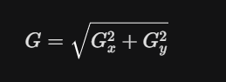
(Để nhanh hơn, ta có thể dùng phép cộng xấp xỉ: G = |G_{x}| + |G_{y}|).
1.2. Toán tử Prewitt
Prewitt là toán tử tính đạo hàm rời rạc đơn giản nhất, coi trọng số của các pixel lân cận là ngang nhau.
- Đặc điểm: Chỉ tính toán sự chênh lệch độ sáng đơn thuần.
- Nhược điểm: Rất nhạy cảm với nhiễu (noise). Nếu ảnh có nhiễu hạt, Prewitt sẽ nhận diện nhiễu đó là cạnh.
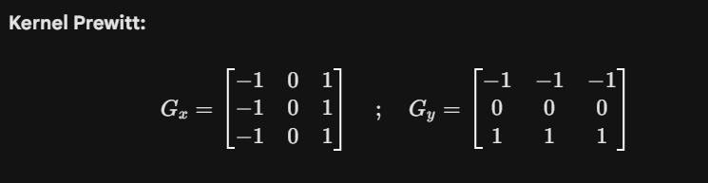
1.3. Toán tử Sobel
Sobel là phiên bản cải tiến của Prewitt, kết hợp giữa tính đạo hàm và làm mượt Gaussian.
- Đặc điểm: Các phần tử ở hàng/cột trung tâm có trọng số là 2 (thay vì 1). Điều này giúp thuật toán tập trung vào pixel ở gần tâm hơn và giảm bớt ảnh hưởng của các pixel ở xa.
- Ưu điểm: Khả năng kháng nhiễu tốt hơn Prewitt, biên dạng tìm được mượt mà hơn.
